فعالية القفز العالي/المدرس علي نوري علي
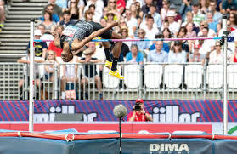
وهي احدى فعاليات القفز في العاب القوى ومن الفعاليات الجميلة والممتعة والتي تحتاج الى مواصفات بدنية وجسمانية خاصة وهناك عدة طرق تستعمل في هذه الفعالية منها الطريقة المقصية والطريقة السرجية وطريقة الدحرجة كلموجودة في الجمناستك
واذا لاحظنا السباقات المحلية والدولية لوجدنا أن طريقة التقوس (فوسبیری) و بأغلبية يمارسون ويقفزون بهذه الطريقةو من الجنسين نظرا للمتغيرات الميكانيكية عند
الارتفاعات العالية أما الطريقة السرجية فلا زالت تمارس بمجال وعلى المستويات المحلية. ومما لا شك فيه أن الارتفاع في مستوى القدرات البدنية والخاصة كالسرعة والقوة والمرونة أثرها الملحوظ علی ارتفاع المستوى الرقمي.
أما إذا نظرنا إلى الجانب الحركي من الوثب العالي لوجدنا أن العوامل التي تؤثر على ارتفاع جسم اللاعب إلى الأعلى هي:
1- سرعة انطلاق جسم اللاعب إلى الأعلى بفعل قوة الارتقاء ۲- زاوية انطلاق جسم اللاعب وأن تكون أقرب إلى خد
العمودي..
٣- ارتفاع مرکز ثقل الجسم لحظة الارتقاء
المراحل الفنية للوثب العالي
١- الاقتراب ٢- الارتقاء ٣- اجتياز العارضة
- الهبوط

القفزالعالي بطريقة التقوس (فوسبيري)
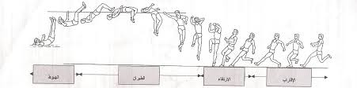
اولا: الاقتراب (الركضة التقريبية):
يختلف الاقتراب في هذه الفعالية عن ماموجود في باقي فعاليات القفز اذ يكون بشكل منحني الاقتراب.
يتراوح طول الركضة ال من (۷ إلى 11 خطوة) وتنقسم إلى مرحلتين هي:
* المرحلة الأولى:
يجري الواثب للوصول إلى أقصى ما يمكن من السرعة يتناسب مع خصوصية الفعالية وتبلغ هذه المسافة حوالي ثلث الركضة التقريبية ويكون الركض فيها على شكل خط مستقيم أو واسع.
* المرحلة الثانية:وهي في حدود ۳- 5 خطوات يقطعها اللاعب على شكل منحنى حاد نصف قطره في حدود %۳۰م تقاس من نقطة مواجهة المنتصف العارضة إلى أن الواثب يرتقي من مكان قريب إلى حد ما من إحدى قاعدتي قائمي الوثب القريب منه والمواجهة له. أما إذا ارتقى بالرجل اليمني يجب أن تكون العارضة على يساره بعيدة من قدم الارتقاء. كما تتزايد سرعة اللاعب تدريجيا خلال مسافة الاقتراب أما إيقاع الخطوات فتتزايد تدريجيا حتى لحظة الارتقاء وتتم عملية الارتقاء بسرعة وبقوة في آن واحد. وخلال الخطوات الأخيرة يكون اللاعب في وضع موازي للعارضة.
ثانيا:الارتقاء
يجب ان يتم الارتقاء باعلى سرعة ممكنة وبامثل زاوية مع توليد عزم للدوران اللازم لاجتياز العارضة. وتبدأ مرحلة الارتقاء بالارتكاز الامامي الذي هو عبارة عن وضع قدم الارتقاء بتعاقبها على الارض وميل جسم المتسابق للخلف والجانب بعيدا عن العارضة وان الخطوة الاخيرة تكون قصيرة لحد ما. وان قدم الارتقاء يجب ان تهبط بسرعة وحركة سريعة كما ان اصابع القدم تشير الى مكان الهبوط ولاتكون القدم موازية لمنطقة الهبوط ولكن على امتداد طريق الاقتراب .يرفع فخذ الرجل الحرة بسرعة الى الوضع الافقي ومرجحة الذراعين للاعلى حتى مستوى الراس وهنا يجب منع فرد مفصل القدم والركبة والحوض كما يجب مرجحة ركبة الرجل الحرة للاعلى حتى يوازي الفخذ للارض ويكون الجسم عموديا عند نهاية الارتقاء والهدف هو لزيادة السرعة العمودية وبداية الدوران لعبور العارضة.
ثالثا:اجتياز او تعدية العارضة
تسبق هذه المرحلة مرحلة الامتصاص وتبدا عند وضع الارتقاء للارض يتم امتصاص ظغط وزن جسم المتسابق علما ان هذا الظغط يزيد من وزن المتسابق في حالة السكون بسبب تزايد السرعة اثناء عدو الاقتراب ويتم في مرحلة الامتصاص توفير الشروط المناسبة للارتقاء وذلك بمد رجل الارتقاء بسرعة اذ ان استعمال رجل الارتقاء كرافعة فضلا عن تسارع الاطراف المتارجحة يؤدي الى توليد عزم دوران نحو العارضة.
رابعا:الهبوط
عندما تجتاز الفخذين العارضة يمد اللاعب ساقيه للأعلى كما يرفع أيضا ذراعيه للأعلى تمهيدا لعملية الهبوط على الكتفين والظهروالراس ساقطا لاسفل لسحب الجسم والرجلين ويتطلب من المتسابق ان يهبط على ظهره والعضلات مشدودة لتثبيت مفصل الحوض ومنع ارتداد الركبتين على وجهه.
الاخطاء القانونية
- يفشل اللاعب إذا : أ- اسقط العارضة من فوق الحامل.
- لمس أرض منطقة الهبوط خلف مستوى القائمين سواء بينهما أو خارجهما باي جزء من جسمه دون تعدية العارضة.
-تعتبر المحاولة فاشلة إذا تأخر أكثر من دقيقة. د- إذا اجتاز الخط الوهمي يعتبر محاولة فاشلة. ه- إذا قفز بالرجلين معا.
- لا يجوز تحريك قوائم أو أعمدة الوثب خلال المنافسةالا اذا قرر الحكم أن أرض الارتقاء أو مكان الهبوط غير مناسب.
- يسمح للاعب بوضع علامات لتساعده في الاقتراب أ على أن تمده بها اللجنة المنظمة كما أن له أن يستخدم منديلا شيئا مشابها بوضعه على العارضة لغرض الرؤية.
- طول طريق الاقتراب غير محدد والحد الأدني لطول وعندما تسمح الظروف فيكون ۲۵م على أقصى حد.
- يجب أن تكون منطقة الارتقاء مستوية

قواعد المسابقة
1- يجب أن يرتقي اللاعب بقدم واحدة ٢- يتم ترتيب المتنافسين للحصول على محاولاتهم بالقرعة.
۳- بمجرد أن تبدأ المنافسة لا يسمح للمتنافسين باستخدام مکان الاقتراب أو الارتقاء لأغراض التدريب.
قبل بدء المنافسة على القضاة إعلام المتنافسين ببداية الارتفاع الارتفاعات المختلفة التي ترفع إليها العارضة عند نهاية كل دورة إلى أن يبقى متنافس واحد في المسابقة أو في حالة وجود عقدة أحسن محاولة حتى إذا بقي متنافس واحد فيجب الا ترفع العارضة أقل من اسم عقد كل دور
- تحتسب لكل متنافس أحسن وثبة من وثباته شاملة الوثبات المأخوذة نتيجة العقدة على المركز الأول.
٥- للمتنافس الحق في أن يبدأ الوثب على أي ارتفاع سبق أن أعلنه رئيس القضاة وله حرية الوثب على أي ارتفاع تال. أن ثلاثة محاولات فاشلة متتالية بغض النظر عن الارتفاع الذي فشل فيه عليه يحرم الواثب من الوثبات التالية فيما عدا حالة العقدة.
6- يجب قياس أي ارتفاع جديد قبل أن يحاول المتنافسون عليه وعلى القضاة في جميع الحالات تسجيل الأرقام مراجعة القياس بعد تخطي الارتفاع.

الخطوات التعليمية والتدريبية
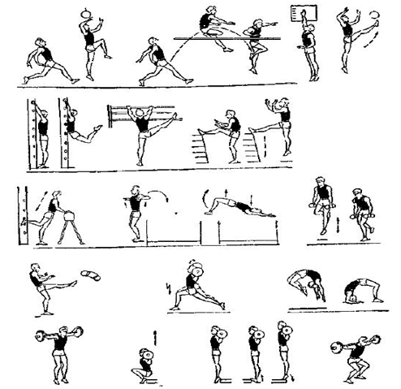
- التمارين التحضيرية
أ- القفز بالقدمين من فوق حاجز. ب- الارتقاء للأعلى كل ثلاث خطوات. ج- نفس التمرين السابق ولكن مع الدوران نصف دوره ما
اتجاه قدم الارتقاء
2- التمارين المساعدة
ب- استخدام القفاز لزيادة الدفع أثناء النهوض. ب- استخدام حصان القفز للنهوض والجلوس عليه.
ج- قفزات عمودية فوق حواجز مختلفة برجل واحدة ومرجحة الرجل الحرة والقيام بحركة دوران أثناء الارتقاء
د- نهوض عمودي مع دورة فوق حواجز واطئة.
3- التمارين الأساسية
أ- أداء عملية النهوض مع ربع لفة. ب- عملية اجتياز العارضة من وضع الوقوف.
- أداء الركضة التقريبية مع النهوض دون اجتياز العارضة
د- أداء عملية الوثب من ثلاث خطوات أو خمسة أو سسبع خطوات لأداء عملية اجتياز العارضة.

